化工产品中硫酸根含量的测定
张连第 方建安
（中科院南京土壤研究所，南京传滴滴仪器设备有限公司）

受大连化工研究设计院分析中心的委托，对提供的两个化工产品的硫酸根含量进行了测试，该样品中除了硫酸根现报含量（约为400-800mg/L）外，还同时存在Zn²⁺、H⁺、NH4⁺、Cl⁻、SCN⁻ 和少量的S²⁻，现将测试结果报告如下：
（一）SO₄²⁻测定方法与结果
吸取浸出液10ml于100ml烧杯中，加无水乙醇35 ml，用稀NaOH和稀HCl将pH必须调在pH3.5（用 pH计和pH复合电极来调），以铅电极为指示电极，银氯化银电极为参比电极，用硝酸铅标准溶液［C(Pb(NO₃)₂)＝0.01643mol/L］为滴定剂，在FJA-2微机控制自动滴定系统上进行自动滴定，两个样品测量结果如下表。滴定曲线如图所示。

测量次数  样品号 | 1 | 2 | 平均值 | 硫酸根含量  （mg/L）
A | 2.977ml | 2.966ml | 2.972ml | 468.77
B | 3.267ml | 3.245ml | 3.256ml | 513.56

计算
SO₄²⁻mg/L=C×V×96×1000/Vs
式中：
C——Pb(NO3)₂滴定剂的摩尔浓度；
V——滴定剂Pb(NO3)₂的耗用量（ml）；
Vs——试样体积；
96——为硫酸根的摩尔质量。

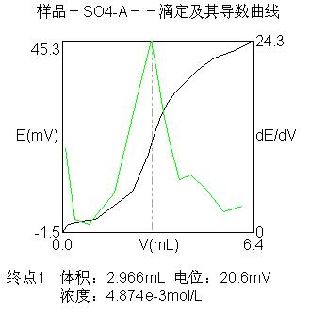
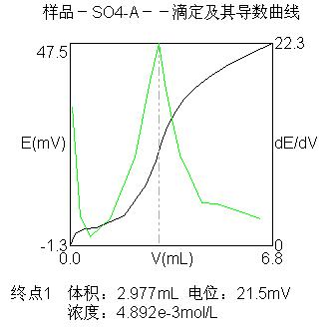

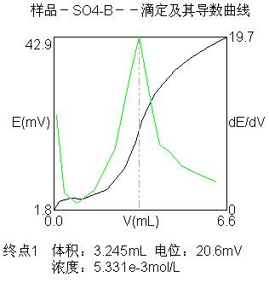
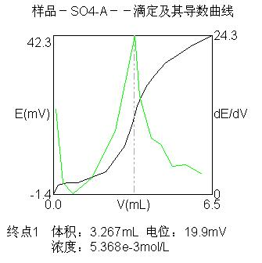
（三）讨论
1、用硝酸铅标准溶液滴定硫酸根时，为了防止生成的硫酸铅溶解，溶液的pH值应控制在3.5-4pH值范围内，并在75%的酒精溶液中滴定，保证一定的滴定精度。但pH值太小会造成滴定的锐度指数太小。
2、如果用普通玻移液管吸液，精密度的标准差和变异系数就增大.
3、样品中少量的S²⁻对硫酸根的测量有影响，但可采用一定方法除去。

